Тема: Центрально-сжатые металлические колонны
Часть1
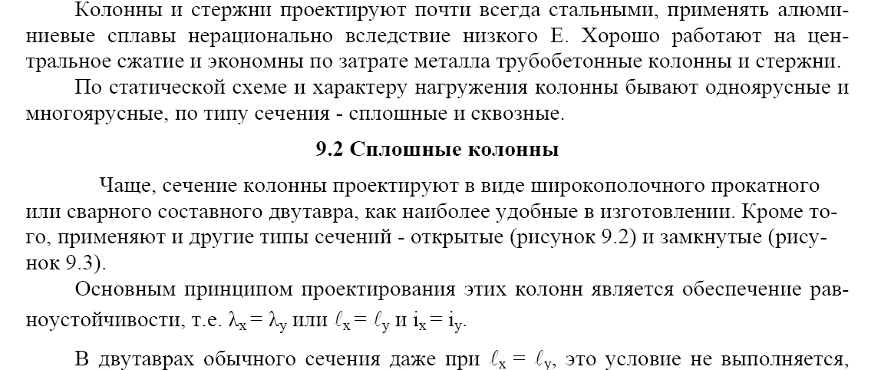
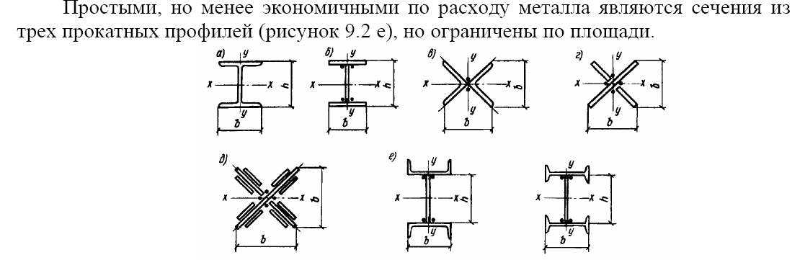

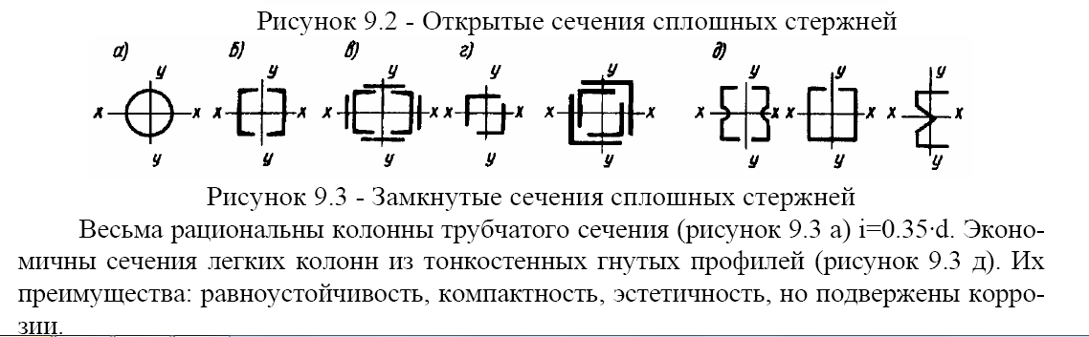
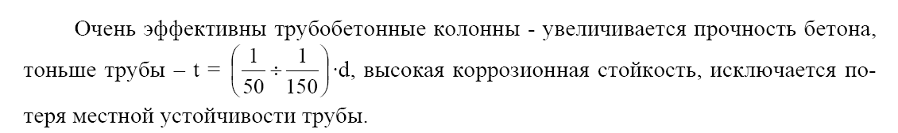

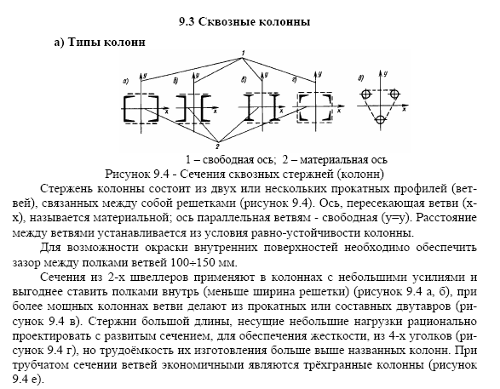
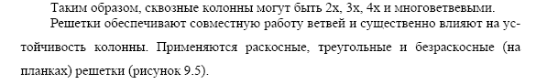

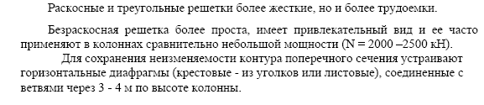
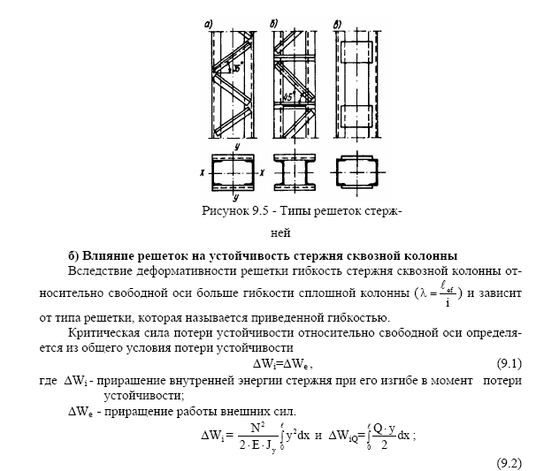
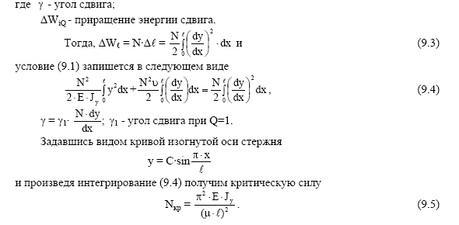
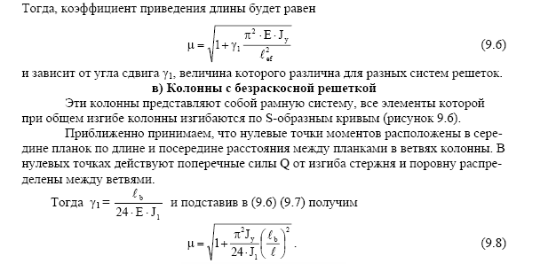
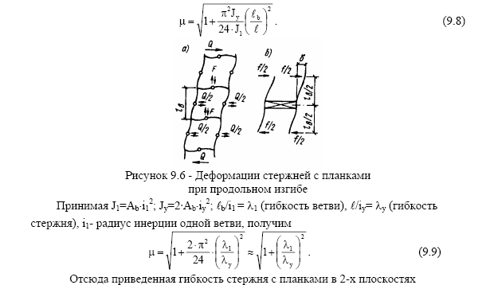
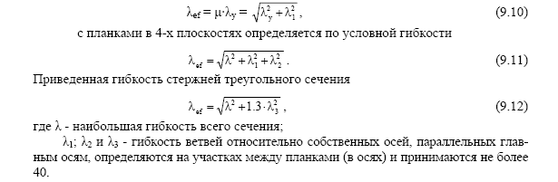

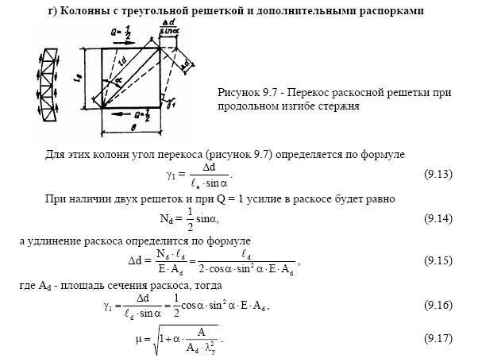
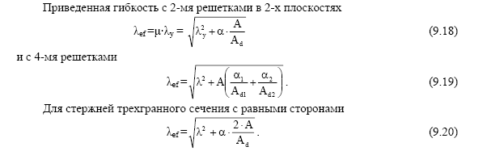
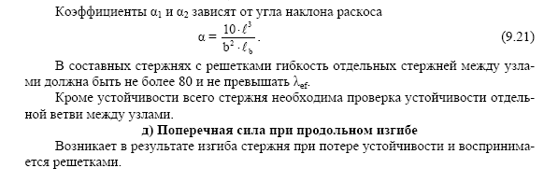
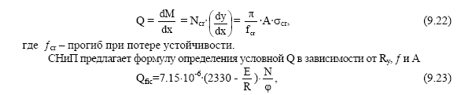
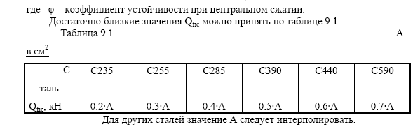
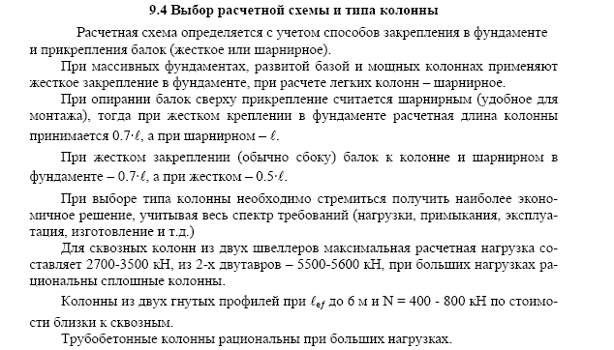
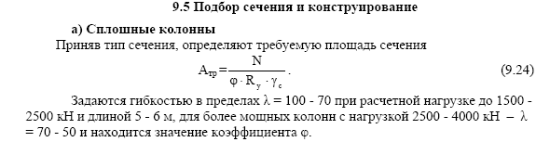

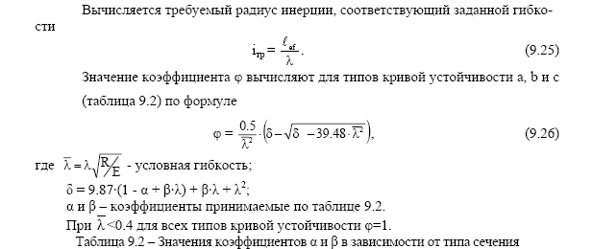
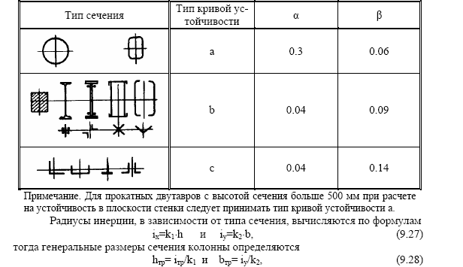

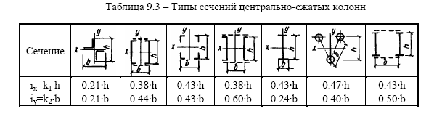
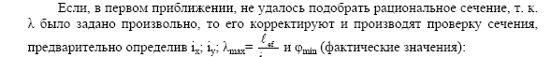
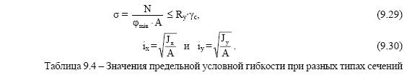
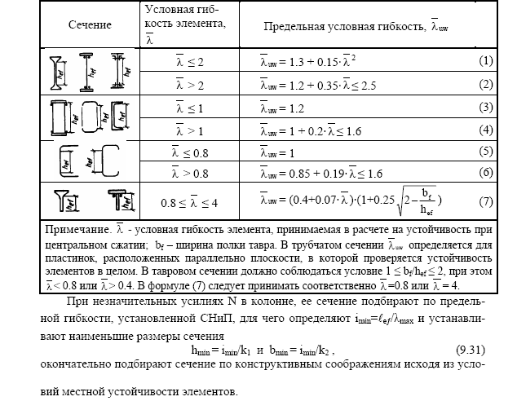
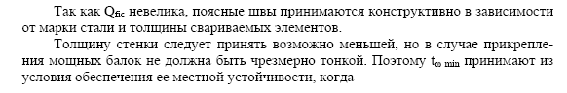
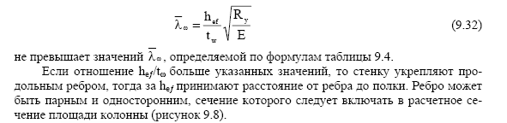

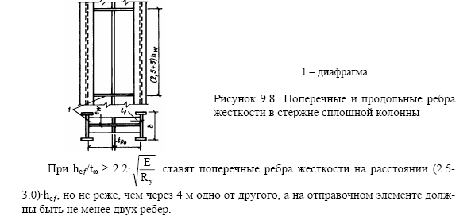
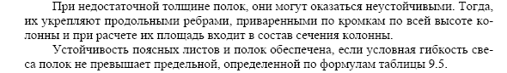
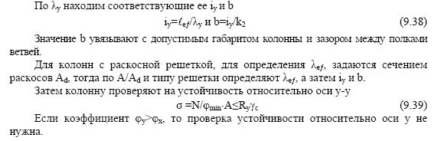

ВОПРОСЫ ДЛЯ КОНТРОЛЯ:
1.Приведите открытые и замкнутые сечения сплошных колонн.
2.Приведите сечения сквозных колонн.
3. Назовите типы решеток сквозных колонн, для чего нужны решетки?
4. Как определяется критическая сила потери устойчивости стержня колонны относительно свободной оси.
5. Как определяется поперечная сила при продольном изгибе стержня, воспринимаемая решетками колонны.
6. Как выполняется выбор расчетной схемы и типа колонны.
Приведите алгоритм подбора сечения сплошной колонны.

